МОУ
Редактор номера -
Кучерова С.Н.
«Пролетарская средняя общеобразовательная школа №1»
«ШКОЛЬНЫЙ ПУЛЬС» № 16 от 29 апреля 2014 г.

9 мая - день Победы, Славы и Скорби

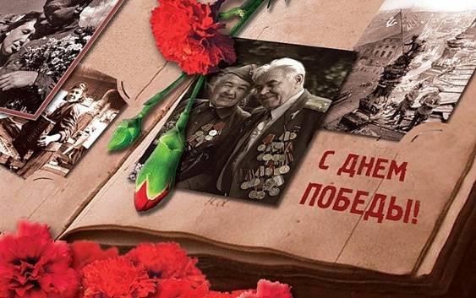

День Побе́ды — самый важный праздник победы Советской Армии и советского народа над нацистской Германией в Великой Отечественной войне 1941—1945 годов. Отмечается 9 мая каждого года. В день победы имеет место организованное шествие к памятнику Неизвестному Солдату, военный парад в городах-героях, а также салют в знак победы.
История праздника
Введён в 1945 году, до 1948 года являлся нерабочим днём.
Впервые широко был отпразднован в СССР лишь спустя два десятилетия, уже при Брежневе. В том же юбилейном 1965 году День Победы снова стал нерабочим.
В период существования СССР военные парады на Красной площади 9 мая были в юбилейные 1965, 1975, 1985 и 1990 годы.
С шестидесятых годов своеобразные военные парады 9 мая стали проводиться во многих городах СССР. В этот день воинские части и военные училища маршем проходили по улицам городов к военным мемориалам или памятникам погибшим воинам, где проводились митинги и возложения цветов.
После распада СССР парады 9 мая на Красной площади не проводились до юбилейного 1995 года. Тогда в Москве прошли два парада: на Красной площади (в пешем строю) и на Поклонной горе (с участием войск и боевой техники).
С тех пор парады на Красной площади стали проводить ежегодно — но без боевой техники. С 2008 года парад стал вновь проводиться с участием боевой техники, в том числе военной авиации.
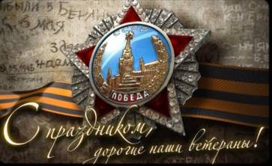
Праздничные шествия в честь Дня Победы традиционно проходят во всех городах-героях, военных округах в ряде крупных городов России и стран СНГ.
В этот день традиционно встречаются фронтовики, возлагаются венки к Могиле Неизвестного Солдата, памятникам славы и воинской доблести, гремит праздничный салют.

Хроника праздника

В апреле 1945 года Красная армия вплотную подошла к Берлину.
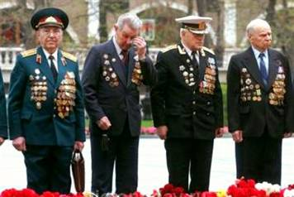
Немецкие войска занимали оборону вдоль западных берегов рек Одер и Нейсе. На подступах к Берлину и в самом городе была сосредоточена группировка войск, имевшая в своём составе 62 дивизии (в том числе 48 пехотных, 4 танковые и 10 моторизованных), 37 отдельных пехотных полков и около 100 отдельных пехотных батальонов, а также значительное количество артиллерийских частей и подразделений. Эта группировка насчитывала около миллиона человек, 1 500 танков, 10 400 орудий и миномётов, 3 300 боевых самолётов.
Сам Берлин также был превращён в сильнейший укреплённый район и подготовлен к ведению уличных боёв. Вокруг Берлина было создано три оборонительных кольца, внутри города сооружено более 400 железобетонных огневых точек с гарнизонами до тысячи человек. Сам берлинский гарнизон насчитывал в своём составе около 200 тысяч человек.
Советские войска к началу операции насчитывали 149 стрелковых и 12 кавалерийских дивизий, 13 танковых и 7 механизированных корпусов, 15 отдельных танковых и самоходных бригад общей численностью более 1 900 000 человек. Участвовавшие в операции 1-я и 2-я армии Войска Польского насчитывали 10 пехотных и 1 танковую дивизию, а также 1 отдельную кавалерийскую бригаду, общей численностью 155 900 человек.
Прорыв немецкой обороны на подступах к Берлину, последующее окружение и штурм Берлина советскими войсками описывается в литературе как Берлинская наступательная операция.

«Они дошли»
Подписи, оставленные советскими солдатами на стенах Рейхстага, сохраняются и сегодня.
В Берлинской операции принимали участие более 2 миллионов солдат и офицеров [источник не указан 638 дней], 6 250 танков и самоходных орудий, 41 600 орудий и миномётов, 7 500 самолётов.
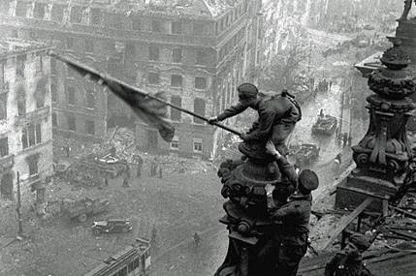
В ходе Берлинской операции Красная Армия потеряла безвозвратно 78 291 человек и 274 184 человека составили санитарные потери. То есть в сутки из строя выбывало более 15 тысяч солдат и офицеров. Ещё 8 тысяч 892 человека потеряли польские войска, из них 2825 человек — безвозвратно.
В ходе операции, в том числе и для боёв в городе, широко использовались танки. В городских условиях они не могли использовать все свои преимущества и часто становились удобной мишенью для противотанковых средств немцев. Это также привело к высоким потерям: за две недели боёв Красная Армия потеряла треть участвовавших в Берлинской операции танков и САУ, что составило 1 997 единиц. Также было потеряно 2 108 орудий и миномётов и 917 боевых самолётов.
Главную задачу операции советские войска решили полностью: разгромили 70 пехотных, 12 танковых и 11 моторизованных дивизий противника, взяли в плен около 480 тысяч человек, овладели столицей Германии и фактически принудили Германию к капитуляции.

«Обобщенный банк данных «Мемориал»
Победа в Великой Отечественной войне досталась нам очень дорогой ценой. Судьбы тысяч людей так и остались невыясненными. До сих пор продолжаются поиски мест захоронений погибших воинов.
Министерством обороны Российской Федерации создан Обобщенный компьютерный банк данных, содержащий информацию о защитниках Отечества, погибших и пропавших без вести в годы Великой Отечественной войны, а также в послевоенный период (www.obd-memorial.ru).
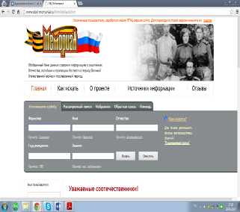
Главная цель проекта - дать возможность миллионам граждан установить судьбу или найти информацию о своих погибших или пропавших без вести родных и близких, определить место их захоронения.
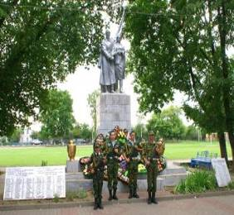
На сегодняшний день создана информационно-справочная система глобального значения, не имеющая аналогов в мировой практике.
На сайте можно найти информацию о звании погибшего, части, в которой он служил, дате и причине смерти (убит, умер от ран, пропал без вести) и месте захоронения. Более того, на сайте выложены отсканированные копии всех обработанных документов-первоисточников, содержащих информацию о персоналиях. Эти документы позволяют с большой точностью идентифицировать павших, поскольку в них часто содержится дополнительная информация, в частности имена и адреса родственников, которым отсылались похоронки.
ОБД «Мемориал» является достойным памятником всем воинам, погибшим и пропавшим без вести при защите нашей Родины и ее интересов, на практике реализуя лозунг "Никто не забыт, ничто не забыто".

«Бессмертный полк»
Впервые ”Бессмертный полк” прошел в Томске в 2012 году. Там на улицы вышло около 6 тысяч человек. В 2013 году акция стала всероссийской - в ней участвуют 35 городов.
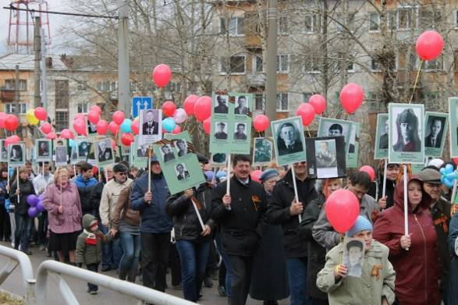

В память о фронтовиках 9 мая организуется шествие в рамках “Парада Победы”. Предлагается россиянам, в семьях которых сохранилось фото фронтовика, сделать транспарант с его портретом и 9 мая пройти единым строем в колонне “Бессмертного полка”. Если нет фотографии, то хотя бы фамилию, имя, отчество и годы жизни.
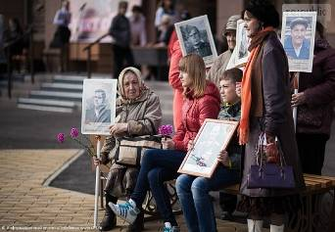
Думаем, что всем, кому дорога память о фронтовиках-победителях, близка идея сформировать наш «Бессмертный полк».

